MANUAL DE USUARIO

Sistema de Administración – Condominio Vista Verde
Universidad Mariano Gálvez de Guatemala
Facultad de Ingeniería en Sistemas de Información
Curso: Programación I
Catedrático: César Alejandro Juárez López

Elaborado por: Jose Angel Gonzalez – Carné 0900-24-8660
Guatemala, mayo de 2026

Introducción
Este manual explica cómo usar el sistema de administración del Condominio Vista Verde. El sistema permite al administrador llevar control de los propietarios de las 30 casas, registrar los pagos de cuota mensual de mantenimiento, ver reportes y consultar las casas que tienen pagos pendientes.
La aplicación es de escritorio, desarrollada en Java Swing, y se ejecuta desde NetBeans IDE o por medio del archivo ejecutable JAR.

1. Iniciar sesión
Al abrir el sistema aparece la pantalla de inicio de sesión. Para acceder al sistema, ingrese las siguientes credenciales:
- Usuario: iusr_vistaverde
- Contraseña: R3sidencial2026%
Una vez ingresados los datos, presione el botón Sign In. Si las credenciales son correctas, se abrirá el menú principal. Si son incorrectas, el sistema mostrará un mensaje de error.
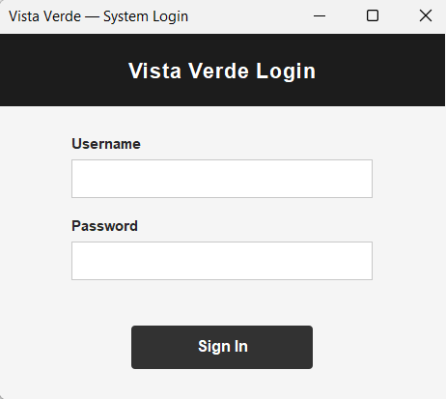

2. Menú principal
El menú principal es la pantalla central del sistema. Desde aquí se accede a los seis módulos disponibles. En la parte superior se muestra el nombre del condominio, el mes y año actuales, y el usuario con el que se inició sesión.
Los módulos disponibles son:
- Register Owner – Registrar propietarios
- Register Payment – Registrar pagos mensuales
- Fee Configuration – Configurar el monto de la cuota
- Account Statement – Ver estado de cuenta por casa
- General Report – Reporte general del condominio
- Delinquent Houses – Lista de casas morosas
En la parte inferior derecha está el botón Log Out para cerrar sesión.
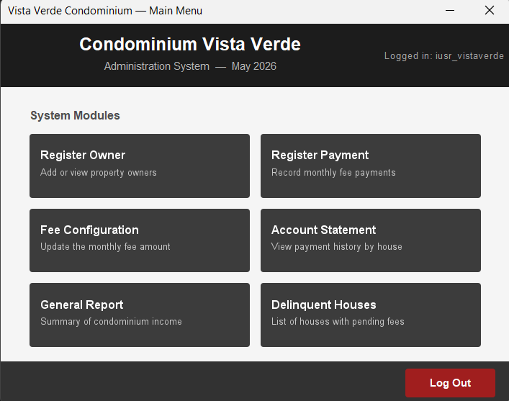

3. Registrar un propietario
Para registrar un nuevo propietario, haga clic en Register Owner desde el menú principal. Se abrirá una pantalla con un mapa visual de las 30 casas del condominio.
Pasos:
- En el mapa, seleccione una casa disponible (color gris). No se puede seleccionar una casa que ya tenga propietario (color verde).
- La casa seleccionada cambiará a color dorado y su número aparecerá en el campo House number.
- Llene los siguientes campos:
  - First names: Nombres del propietario (solo letras y espacios, mínimo 2 caracteres).
  - Last names: Apellidos del propietario (solo letras y espacios, mínimo 2 caracteres).
  - Phone (8 digits): Teléfono de Guatemala, exactamente 8 dígitos numéricos.
  - Email address: Correo electrónico en formato válido (ejemplo: nombre@dominio.com).
- Presione Register para guardar los datos.
Si todos los datos son correctos, el sistema mostrará un mensaje de éxito y la casa cambiará a color verde en el mapa.
Validaciones:
- El sistema bloquea símbolos y números en los campos de nombres y apellidos.
- El sistema bloquea letras y símbolos en el campo de teléfono.
- El correo debe seguir el formato nombre@dominio.com.
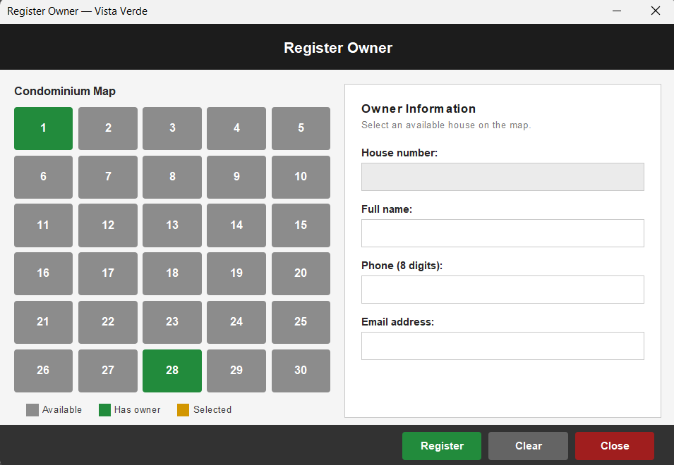
4. Registrar un pago
Para registrar un pago mensual, haga clic en Register Payment desde el menú principal. La pantalla muestra el mapa de casas con colores que indican el estado del mes actual:
- Gris: Casa sin propietario
- Naranja: Pago pendiente del mes actual
- Verde: Pago realizado del mes actual
- Dorado: Casa seleccionada
Pasos:
- Haga clic en la casa que va a pagar. Aparecerá el nombre del propietario en el panel derecho.
- Seleccione el mes y el año del pago.
- El campo Monthly fee muestra automáticamente el monto vigente (no se puede editar manualmente).
- Presione Register para guardar el pago.
Al registrar el pago, el sistema enviará automáticamente un correo electrónico al propietario con el comprobante.
Validaciones importantes:
- No se permiten pagos a meses futuros.
- No se permiten pagos duplicados (no se puede pagar dos veces el mismo mes).
- Los pagos deben hacerse en orden: para registrar febrero, enero debe estar pagado primero.
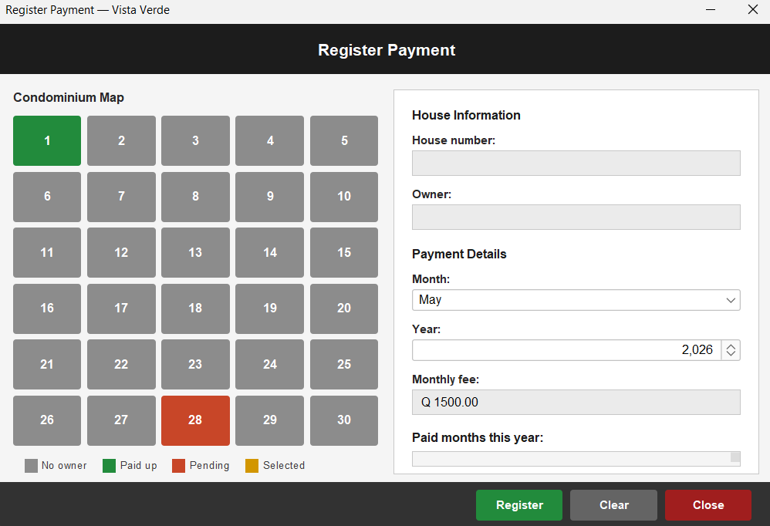
5. Configurar la cuota mensual
Para cambiar el monto de la cuota mensual de mantenimiento, haga clic en Fee Configuration desde el menú principal.
Pasos:
- La pantalla muestra el monto actual de la cuota en el campo Monthly fee (Q).
- Ingrese el nuevo monto en el campo New monthly fee (Q). Solo se aceptan números positivos.
- Presione Save para aplicar el cambio.
El nuevo monto aplicará para todos los pagos que se registren a partir de ese momento. Los pagos anteriores conservan el monto que tenían cuando se registraron.
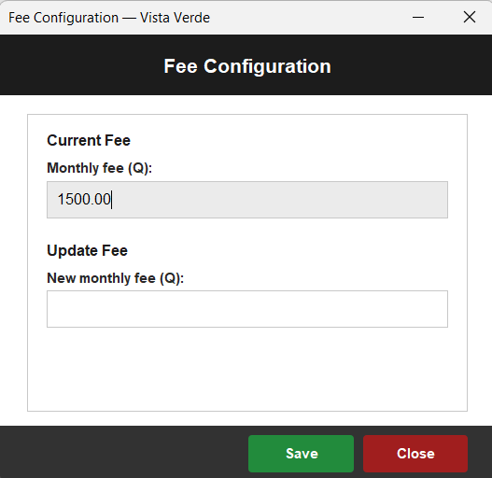

6. Estado de cuenta por casa
Para consultar el historial de pagos de una casa, haga clic en Account Statement desde el menú.
Pasos:
- Seleccione una casa en el mapa.
- En el panel derecho se mostrarán automáticamente:
  - House number: Número de la casa.
  - Owner: Nombre completo del propietario.
  - Phone: Teléfono de contacto.
  - Email: Correo electrónico.
  - Total paid: Suma total pagada por esa casa.
  - Payment history: Tabla con todos los pagos registrados.
  - Pending months: Lista de meses pendientes del año actual.
Si la casa no tiene propietario, se mostrará un mensaje indicándolo.
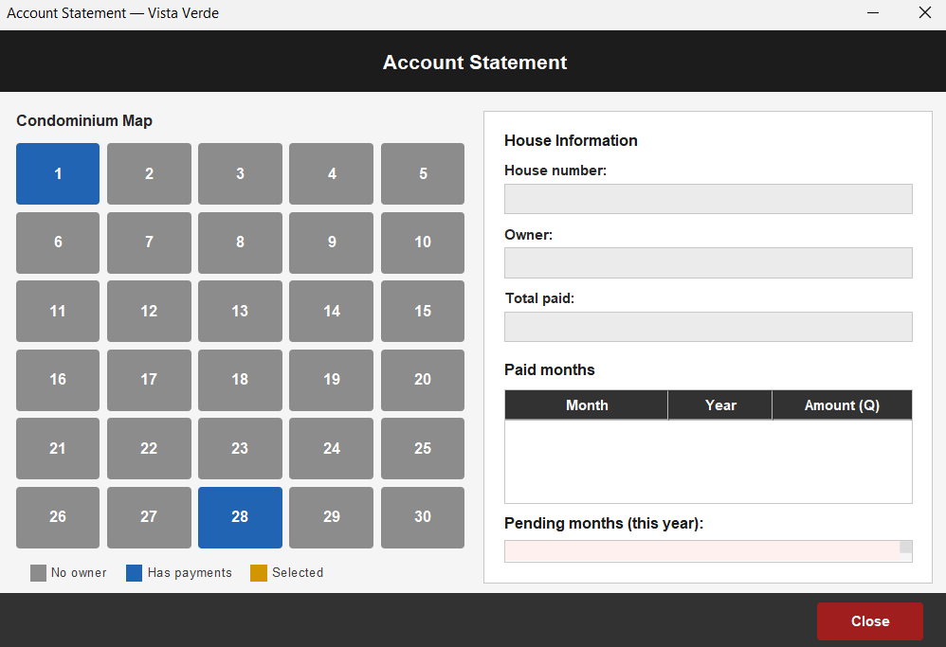

7. Reporte general
Para ver el reporte general del condominio, haga clic en General Report desde el menú principal.
La tabla incluye:
- House: Número de la casa.
- Owner: Nombre del propietario (o "No owner" si está vacía).
- Status: Estado del mes actual (Paid en verde, Pending en rojo).
- Total Paid (Year): Total pagado por la casa en el año en curso.
Al pie del reporte se muestran tres tarjetas de resumen:
- Collected this month: Total recaudado en el mes actual.
- Expected this month: Total esperado si todas las casas pagaran.
- Pending this month: Diferencia entre lo esperado y lo recaudado.
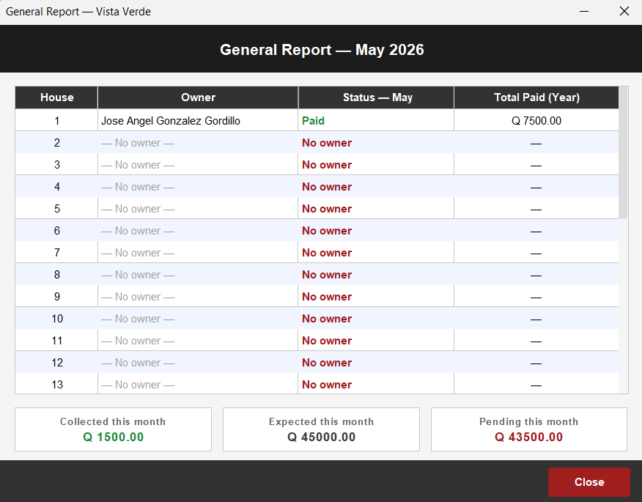

8. Casas morosas
Para ver la lista de casas con pagos pendientes, haga clic en Delinquent Houses desde el menú principal.
Pasos:
- Seleccione el mes y año que desea consultar.
- Presione Search para actualizar la lista.
La tabla muestra:
- House: Número de casa.
- Owner: Nombre del propietario.
- Phone: Teléfono para contactarlo.
- Pending months: Meses del año en curso que tiene sin pagar.
- Amount owed (Q): Monto total adeudado.
Al pie de la tabla se muestra el total de casas morosas y el monto total adeudado.
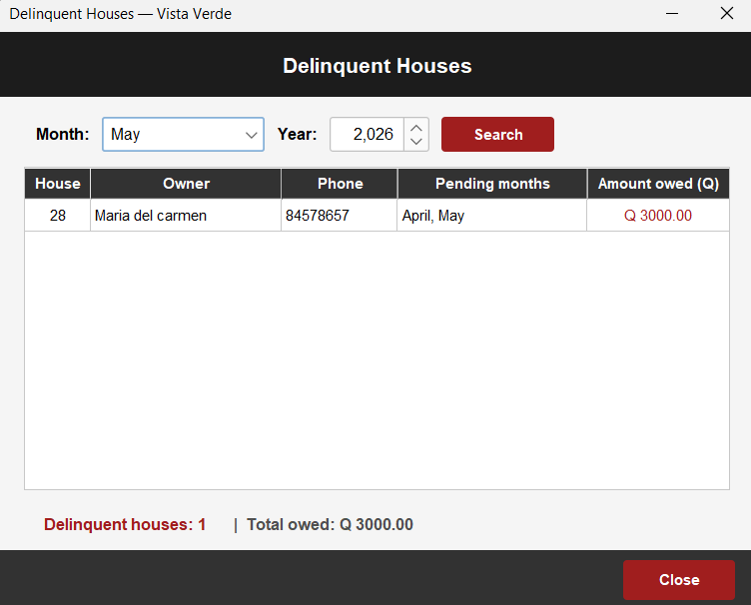
9. Cerrar sesión
Para salir del sistema, desde el menú principal haga clic en Log Out (esquina inferior derecha). El sistema pedirá confirmación. Al confirmar, regresará a la pantalla de inicio de sesión.

Notas adicionales
- El sistema guarda toda la información automáticamente en una base de datos local (vistaverde.db). Los datos no se pierden al cerrar el sistema.
- Al registrar un pago, el sistema envía automáticamente un correo electrónico al propietario con el comprobante.
- Si una pantalla está abierta, no se puede usar el menú principal hasta cerrarla.
Fin del manual

